Π.Ο. Ε.Μ.Δ.Υ.Δ.Α.Σ.

ΠΑΝΕΛΛΗΝΙΑ ΟΜΟΣΠΟΝΔΙΑ

ΕΝΩΣΕΩΝ ΜΗΧΑΝΙΚΩΝ ΔΗΜΟΣΙΩΝ ΥΠΑΛΛΗΛΩΝ ΔΙΠΛΩΜΑΤΟΥΧΩΝ ΑΝΩΤΑΤΩΝ ΣΧΟΛΩΝ
Χαρ. Τρικούπη 7α, 106 78 ΑΘΗΝΑ
τηλ: 210-88.16.583 fax: 210-82.59.410 e-mail: emdydas@tee.gr URL: www.emdydas.gr

ΠΑΝΕΛΛΗΝΙΑ ΟΜΟΣΠΟΝΔΙΑ ΓΕΩΤΕΧΝΙΚΩΝ ΔΗΜΟΣΙΩΝ ΥΠΑΛΛΗΛΩΝ
(ΠΟΓΕΔΥ)
ΓΕΩΠΟΝΟΙ – ΔΑΣΟΛΟΓΟΙ – ΚΤΗΝΙΑΤΡΟΙ – ΙΧΘΥΟΛΟΓΟΙ - ΓΕΩΛΟΓΟΙ
Αχαρνών 2 Αθήνα Τ.Κ. 10176 Τηλ.:210-5234189, 210-2124041 FAX: 210-5232240
e-mail:ax2u128@minagric.gr

Αθήνα, 17/03/2026
Αρ. Πρωτ. : 1715

Προς: Πίνακα Αποδεκτών

Θέμα: Ενιαίοι και Αδιάσπαστοι τίτλοι σπουδών μεταπτυχιακού επιπέδου σχολών Αλλοδαπής

Κυρία Υπουργέ, κύριε και κυρία Υφυπουργοί
Η Πανελλήνια Ομοσπονδία Ενώσεων Μηχανικών Δημοσίων Υπαλλήλων Διπλωματούχων Ανωτάτων Σχολών (Π.Ο. ΕΜΔΥΔΑΣ) αποτελεί την Ομοσπονδία που εκπροσωπεί το σύνολο των Διπλωματούχων Μηχανικών οι οποίοι υπηρετούν στη Δημόσια Διοίκηση (Υπουργεία, ΝΠΔΔ, ΟΤΑ Α’ και Β’ βαθμού) με συνδικαλιστικό αλλά και επιστημονικό χαρακτήρα. Αντίστοιχα η ΠΟΓΕΔΥ αποτελεί την Ομοσπονδία που εκπροσωπεί το σύνολο των Γεωτεχνικών που υπηρετούν στη Δημόσια Διοίκηση (Υπουργεία, ΝΠΔΔ, ΟΤΑ Α’ και Β’ βαθμού).
Με έκπληξη διαπιστώσαμε ότι στο Σχέδιο Νόμου με τίτλο: «Ίδρυση Ανώτατης Σχολής Παραστατικών Τεχνών, σύσταση νέας κατηγορίας θέσεων Καλλιτεχνικής Εκπαίδευσης, πλαίσιο λειτουργίας Ανώτερων Σχολών Καλλιτεχνικής Εκπαίδευσης και Ανώτερων Σχολών Μουσικής Εκπαίδευσης και άλλες ρυθμίσεις» που κατατέθηκε μόλις στη Βουλή, περιλαμβάνεται η εξής ρύθμιση:

« Άρθρο 91
Ενιαίος και αδιάσπαστος τίτλος σπουδών μεταπτυχιακού επιπέδου στα Ξενόγλωσσα Προγράμματα Σπουδών – Προσθήκη παρ. 5 στο άρθρο 78 του ν. 4957/2022
Μετά από την παρ. 4 του άρθρου 78 του ν. 4957/2022 (Α΄ 141), περί ενιαίου και αδιάσπαστου τίτλου σπουδών μεταπτυχιακού επιπέδου, προστίθεται παρ. 5 ως εξής: «5. Το παρόν εφαρμόζεται και για τα προγράμματα σπουδών πρώτου κύκλου σε ξένη γλώσσα (Ξενόγλωσσα Προγράμματα Σπουδών - Ξ.Π.Σ.) του άρθρου 101.».
Δηλαδή αναγνωρίζονται ως ενιαίοι και αδιάσπαστοι τίτλοι σπουδών μεταπτυχιακού επιπέδου τα ξενόγλωσσα Προγράμματα Σπουδών, τη στιγμή που το Υπουργείο σας αρνείται συστηματικά να πράξει το ίδιο για τους αποφοίτους σχολών της Αλλοδαπής που τα Διπλώματα τους έχουν κριθεί ισότιμα και αντίστοιχα από ΔΟΑΤΑΠ ή ΔΙΚΑΤΣΑ παλαιότερα.
Ζήτημα το οποίο σας το έχουμε θέσει επανειλημμένα εγγράφως και σε συναντήσεις μας και δεν έχει ακόμα επιλυθεί, ταλαιπωρώντας αδίκως εκατοντάδες συναδέλφους μας. Σας καλούμε στο παρόν Νομοσχέδιο να συμπεριλάβετε αντίστοιχη ρύθμιση που να καταλαμβάνει και τους αποφοίτους σχολών της Αλλοδαπής που τα Διπλώματα τους έχουν κριθεί ισότιμα και αντίστοιχα από ΔΟΑΤΑΠ ή ΔΙΚΑΤΣΑ, ώστε να αποκατασταθεί το αίσθημα δικαίου.
Τέλος επειδή με ανησυχία διαβάσαμε ανακοινώσεις για «ισοτίμηση» πτυχίων ΤΕΙ με αυτά των ΑΕΙ, σας καλούμε να μην προχωρήσετε σε καμία αντίστοιχη αιφνιδιαστική κίνηση, μέσω τροπολογίας, χωρίς να προηγηθεί επαρκής διάλογος με όλους τους εμπλεκόμενους Φορείς (Υπουργείο Εσωτερικών, Επαγγελματικά Επιμελητήρια, Υπουργείο Ανάπτυξης, Υπουργείο Υποδομών, Ομοσπονδίες Εργαζομένων κλπ).

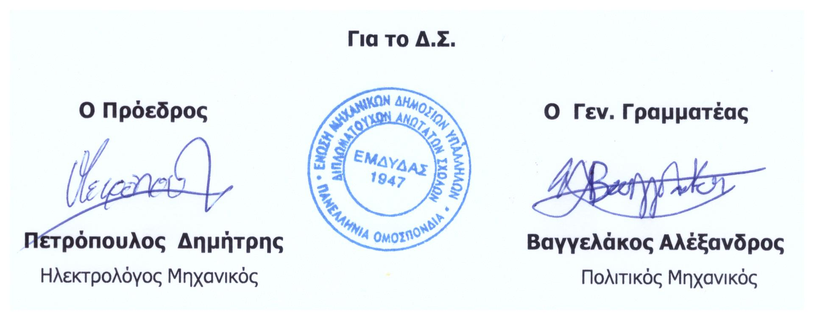

Για το Διοικητικό Συμβούλιο της ΠΟΓΕΔΥ
Ο ΠΡΟΕΔΡΟΣ  ΝΙΚΟΛΑΟΣ ΚΑΚΑΒΑΣ | 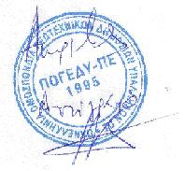 | Ο ΓΕΝΙΚΟΣ ΓΡΑΜΜΑΤΕΑΣ  ΣΠΥΡΙΔΩΝ ΚΑΤΣΙΠΟΔΑΣ

Πινάκας Αποδεκτών
- Υπουργό Παιδείας, Θρησκευμάτων & Αθλητισμού κα Ζαχαράκη
- Υφυπουργό Παιδείας, Θρησκευμάτων & Αθλητισμού κ. Παπαιωάννου
- Υφυπουργό Εσωτερικών κα. Χαραλαμπογιάννη

Κοινοποίηση
- Πρόεδρο και ΔΕ ΤΕΕ
- Α’ Βάθμιες ΕΜΔΥΔΑΣ
- ΓΕΩΤΕΕ
- Πρωτοβάθμια Σωματεία ΠΟΓΕΔΥ

